**ПАВИЛЬОН**

**по оказанию бытовых услуг (фотоуслуги, услуги проката, ремонт и обслуживание автомобилей)**

Группа 1

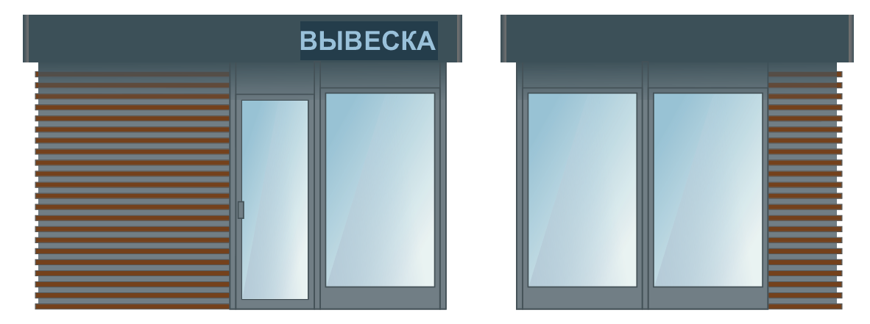

### Рекомендации к элементам и материалам

Конструктивная схема – металлический или иной каркас с заполнением утеплителем.

Облицовка наружных стен павильона – композитный материал с матовым покрытием, цвет по цветовому стандарту RAL – оттенки серого (RAL 7004, RAL 7011, RAL 7035).

Дверь для служебного входа размещается на одном из торцевых или заднем фасадах, исходя из расположения павильона. Дверь входная для покупателей размещается на главном и (или) торцевом фасаде.

Заполнение оконных проемов – окна из металлического или ПВХ профиля. Цвет двери и оконного профиля должен соответствовать цвету наружных стен павильона.

Декоративные элементы отделки наружных стен - из обрезной доски толщиной не менее 30 мм с защитным покрытием для дерева.

Рольставни выполняются из металла, окрашенного в цвет профиля витражей. Со стороны фронта должен быть организован навес шириной 0,6 м.

Вывеска размещается во фризовой части фронта. Выполняется из отдельных элементов, без подложки, буквы размещаются в одну строку. С подсветкой в ночное время.

Фриз - из композитных материалов высотой 0,5 м, цвет - RAL 7016, RAL 7026, размещается по периметру павильона.